課題5 判別分析法を用いて画像二値化

課題4と同一な現画像を用いて判別分析法を用いて画像二値化を行った

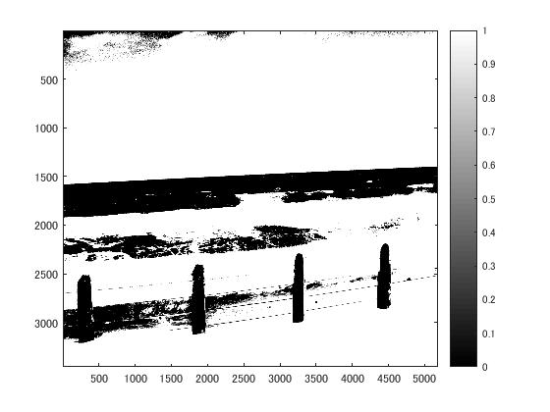

図1 判別分析法を用いて画像二値化

これより、単純な輝度を基準とした二値化より、輪郭がわかりやすくなることがわかった